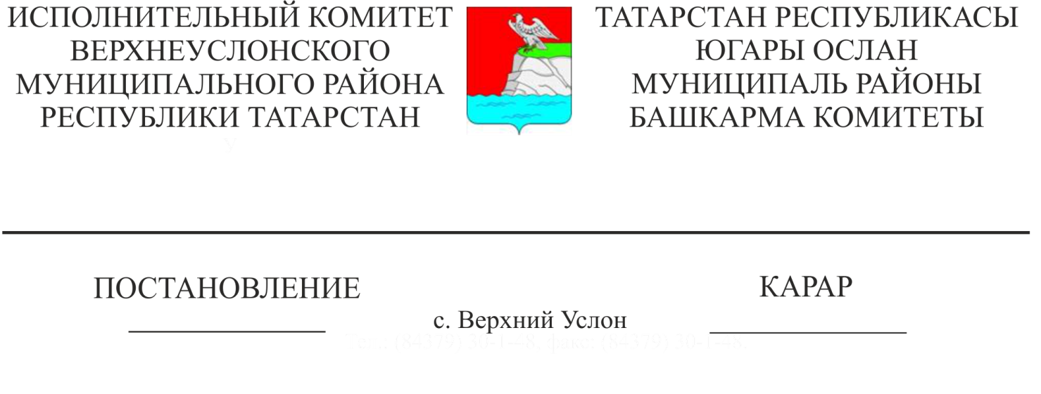

27.04.2022 422

|  |
| --- |
| 2021-2022 елгы ягу сезоны тәмамлау турында |

Тышкы һава температурасы урнашу сәбәпле, СНиП 23-01-99 нигезендә, Россия Федерациясе Хөкүмәтенең «Күпфатирлы йортларда һәм торак йортларда урыннар милекчеләренә һәм кулланучыларга коммуналь хезмәтләр күрсәтү тәртибе турында» 2011 елның 06 маендагы 354 номерлы карары белән расланган гражданнарга коммуналь хезмәтләр күрсәтү кагыйдәләре нигезендә, үзәк җылылык белән тәэмин итү хезмәтләреннән файдаланучы гражданнарның яшәү шартларын уңайлы тәэмин итү максатларында, Татарстан Республикасы Югары Ослан муниципаль районы Башкарма комитеты КАРАР БИРӘ:

1. Югары Ослан муниципаль районы учреждениеләренә һәм оешмаларына 2021-2022 елларның ягу сезонын 2022 елның 28 апреленнән төгәлләргә.

2. Әлеге карарның үтәлешен тикшереп торуны Башкарма комитет җитәкчесенең төзелеш, торак-коммуналь хуҗалык, элемтә һәм энергетика буенча беренче урынбасарына йөкләргә.

Башкарма комитет җитәкчесе И. И. Шакиров

Әзерләде һәм бастырды:

Макарова А. И.

3 нөсхәдә